- ОРГАНИЗАТОР - Събитие, включено в Годишен календарен план за спортни дейности на Столична община, Дирекция “Превенция, интеграция, спорт и туризъм”
Събитието ще се реализира със съдействието на Регионално управление на образование София град- МОН

- ПАРТНЬОР / СЪДИЙСКО ОБЕЗПЕЧАВАНЕ – НСА „Васил Левски“, БЧК и Клуб „Водни спортове НСА“

- ЦЕЛИ на спортното събитие:
- Стимулиране на децата от столичните училища да спортуват в свободното си време
- Участниците да демонстрират своите плувни умения
- Участниците да демонстрират знания и умения за оцеляване във водна среда

IV. ДATA И МЯСТО НА ПРОВЕЖДАНЕ:
Състезанието ще се проведе на 06 и 07 февруари 2019 г. /сряда и четвъртък/ в плувен басейн „Мадара” към НСА “Васил Левски”

IV. РЕГЛАМЕНТ:
- Възрастови групи:

- I-II клас - момичета и момчета, родени 2010/2011г. – 06.02.2019 г. /петък/- начален час – откриване на състезанието - 14.30 часа.
- III-IV клас – момичета и момчета, родени 2009/2008г. – 07.02.2019 г.
/четвъртък - начален час – откриване на състезанието - 14.30 часа.

- Право на участие:
- Право на участие в състезанията имат ученици от столичните училища /общински, държавни и частни/ – дневна форма на обучение.
- Без право на участие са учениците от спортните училища

3. Състав на отбор/и
- За възрастова група I-II клас – до 4 момичета / до 4 момчета
- За възрастова група III-IV клас - до 4 момичета / до 4 момчета

- Дисциплини
- Възрастова група – I-II клас – 25м. бътерфлай, 25 м гръб, 25 м св. стил и 25 м бруст
- Възрастова група - III-IV клас – 50 м бътерфлай, 50 м гръб, 50 м св. стил и 50 м бруст, щафета– 4x25 св. стил – смесена (МИКС) /две момчета и две момичета /

- Всеки състезател участва само в една възрастова група.
- Всеки състезател участва максимум в 2 дисциплини.
- В дисциплина могат да участват до двама състезатели от отбор.

Не се допуска участието на ученици от по - долна възрастова група в по- горна, както и обратното.

V. Техническа конференция /ТК/ – 04 февруари /понеделник/ 2019 г. от 12.30 ч. – заседателна зала, ул.Оборище 44, етаж 1

VI. ДОКУМЕНТИ ЗА УЧАСТИЕ: Заявки за участие и Документи се подават само на Техническата конференция.

- Копие на Заповед на директор за извеждане на ученици и участие в спортното събитие, с приложен:
- За организирано участие от училище - списък на отбор /участници/ от училище, включващ двете имена, дата на раждане, клас на обучение, ръководител на отбора.
- За индивидуално участие е необходимо да се представи служебна бележка от училището, включваща информация за клас на обучение, дата на раждане и името на събитието, заверена с подпис и печат на директора.

Индивидуални заявки се приемат само в случаите, в които няма организирано участие от училище и при спазване на регламента за провеждане на състезанието по плуване.

2. Документ за пред състезателен медицински преглед, издаден до 3 /три/ дни преди старта на състезанието / представя се в деня на състезанието/
3. Лична документи - представят се при необходимост в деня на състезанието
- Лична карта-за навършилите 14 години или акт за раждане за участници под 14 години
- Ученическа лична карта
5. Задължителна застраховка “Злополука”, валидна за деня на състезанието
6. Техническа заявка и фишове по образец - представят се на Техническа конференция. Заявката и Фишовете е необходимо да бъдат попълнени четливо и съгласно изисквания за право на участие на един участник за съответната възрастова група и допустими дисциплини.

VII. КЛАСИРАНЕ:

1. Индивидуалното класиране се извършва на основание постиженията.
2. Отборното класиране се извършва на основание индивидуалното класиране по възраст и пол до 16 място, както следва: I-во м. -17т; II-ро м.-15т;III-то м.- 14т., XVI-то - 1т.
- Точките от щафетите не се удвояват и се разделят между двата пола

- НАГРАДИ:
- Индивидуално класиране : 1-3 място – медали
- Индивидуално участие : Предметни награди
- Отборно класиране по
възраст и пол : 1-3 място за възрастови групи
III-IV клас;

- ПРОЦЕДУРА ЗА ПОДАВАНЕ НА ЗАЯВКИ И ДОКУМЕНТИ ЗА УЧАСТИЕ:
Заявки и документи за участие се приемат на ТК - на 04 февруари 2019 г. /понеделник/ – в Столична община, Дирекция "Превенция, интеграция, спорт и туризъм ” - ул. Оборище 44, ет. 1., заседателна зала
Заявки за участие може да подават:
- Учител, ръководител на отбор или индивидуални участници
- Родител
- Треньор
Желаещите да включат за участие ученик, ученичка или отбор от училище в предстоящия турнир трябва да присъстват на Техническата конференция.

За допълнителна информация - телефони – т/ф 02 980 24 78, моб. тел. 0884 322 644 - ст. експерт Валентина Ликова ; 02 981 06 47; т. 02 981 03 43;
Състезанието ще се проведе в басейн „МАДАРА” - НСА „Васил Левски” при спазване на всички изисквания за безопасност и сигурност

в състезателната зона на басейна СЕ ДОПУСКА ПРИСЪСТВИЕ САМО НА УЧАСТНИЦИ И ТЕХНИТЕ РЪКОВОДИТЕЛИ.
Зрителите (гости, родители и роднини на участниците, както и любители на плуването) могат да наблюдават състезанието само от трибуната на басейна, до запълване на нейния капацитет). Те ще бъдат допускани до трибуната на басейна 10 минути преди началото на състезанието.

Забeлежка :

1. В деня на състезанието се допуска само отказ от участие в определените дисциплини, а не замяна на състезатели.
2. Състезателите е необходимо да се явят 40 мин. преди старта на състезанието за определената възрастова група
3. Всички състезания се провеждат съгласно Правилника на ФИНА и БФПС.
4. Резултатите от турнира нямат официален характер. Спортното събитие не е включено в календара на БФПС

Столична община

Дирекция „Превенция , интеграция, спорт и туризъм”
Национална спортна академия „Васил Левски“
Български червен кръст
Клуб „водни спортове НСА“

IX-^{ти} ТУРНИР ПО ПЛУВАНЕ
КУПА „СОФИЯ“
за ученици от столичните училища
I - II и III - IV клас

06 и 07 февруари 2019 година

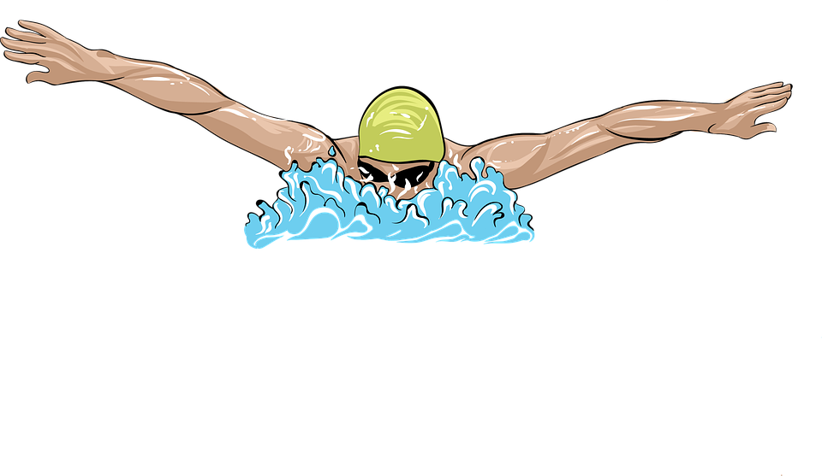
ПРАВИЛА

